МУНИЦИПАЛЬНОЕ ОБРАЗОВАНИЕ ТАЗОВСКИЙ РАЙОН
Муниципальное бюджетное дошкольное образовательное учреждение
детский сад «Оленёнок»

«Дидактические игры как средство духовно-нравственного
воспитания и развития дошкольников подготовительной группы»

«Социокультурные истоки»

Социальный педагог Родичева О.И.

2020г.
Цель:
Сформировать у детей основы культуры в отношении к людям, обществу, природы и самому себе, опираясь на социокультурные и духовно- нравственные ценности.

«Урок Гражданственности» - «Напутственное слово»
«Собери герб из фрагментов»

Цель: способствовать закреплению знаний о гербе родного края. Воспитывать у детей патриотическое чувства.

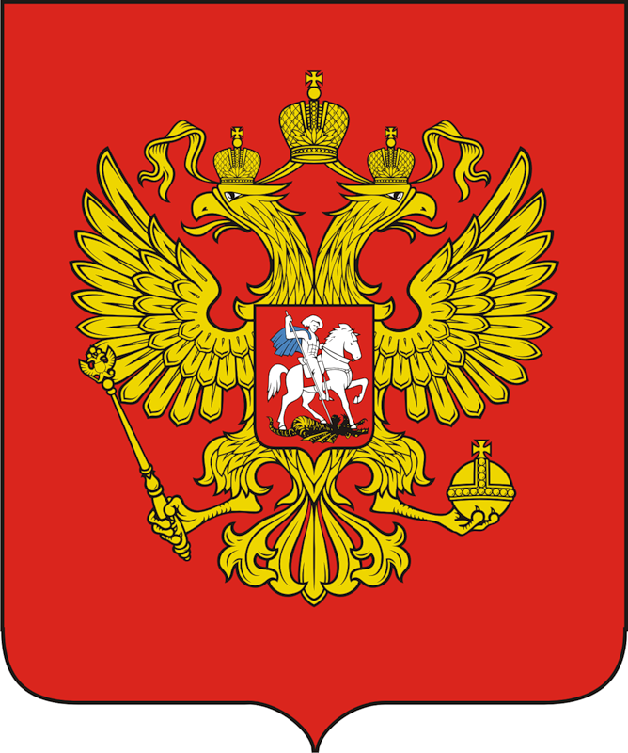

«Дом, открой свою тайну» - «Сказочное слово»
«Как прекрасен этот мир»

Цель: учить классифицировать предметы по данным понятиям – Что создано руками человека? И что создано богом?
Задание: Найди картинки что сделано руками человека, и что создано богом.

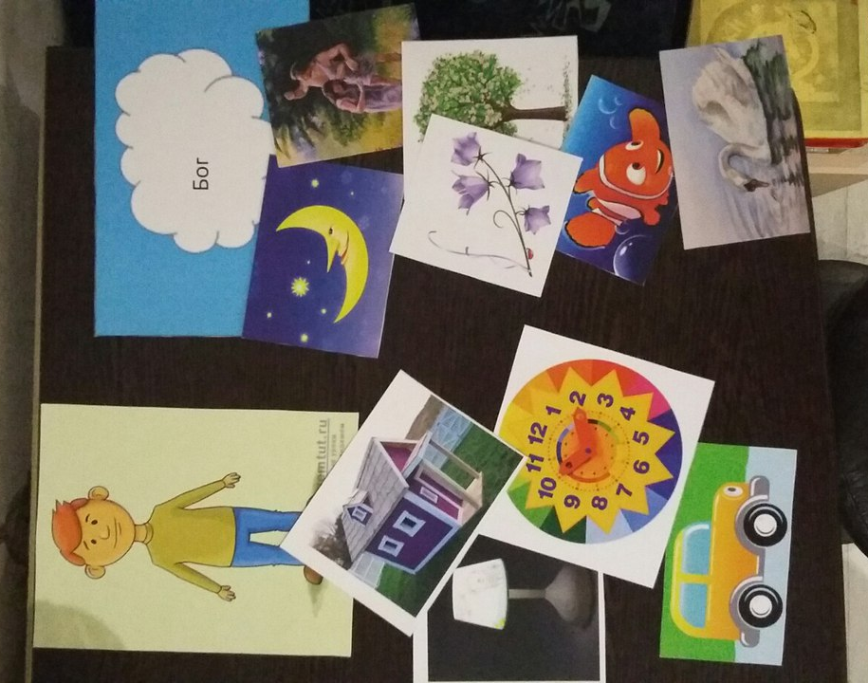

«Книжная неделя» – «Книга, праздник души»
Расширять словарный запас (Библия) и учить детей использовать их в определенных ситуациях.
Задание: Выберите из всех предложенных рисунков, картинку, где изображена Библия? Как ты догадался?
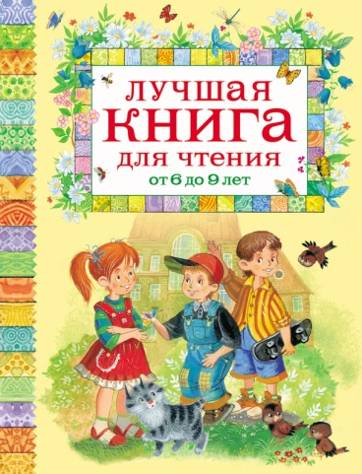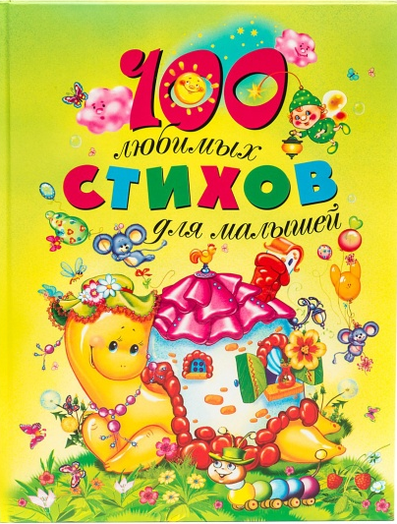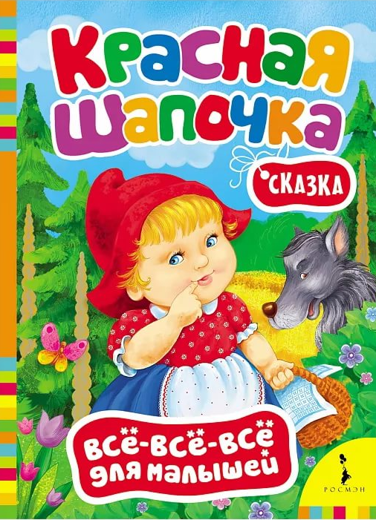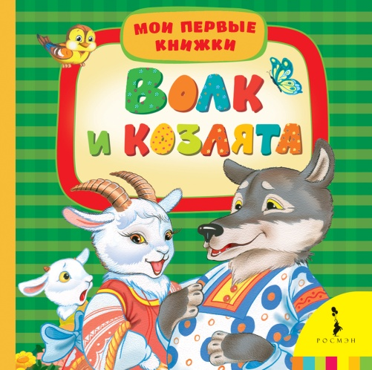

«Рождественское чудо» - «Семейные традиции»
«Рождество»
Цель: закрепить знания о Рождестве, временах года.
Задание: на какое время года приходит праздник Рождество Христово

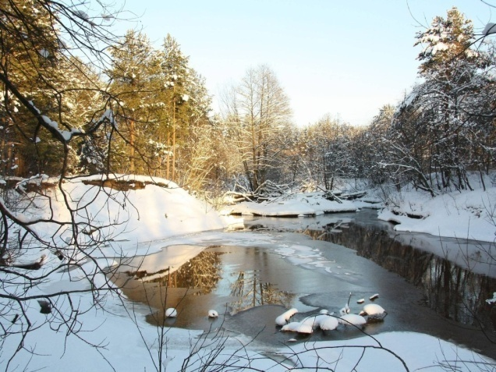

«Мир Профессий» - «Мастера и рукодельницы»
Цель: расширять представления детей о разнообразных профессиях, их названиях и роде деятельности. Знакомить с орудиями труда, инструментами нужными людям этих профессий, соотносить их. Воспитывать уважение к труду взрослых.
Задание: рассмотрите иллюстрации профессий, и подберите соответствующие картинки


